   







*FÓKUSZBAN A MEGELŐZÉS*

*MAGYARORSZÁG LEGNAGYOBB MOBILDIAGNOSZTIKAI KÖZPONTJA*

*A SZŰRŐVIZSGÁLAT ÉLETET MENTHET 50 FÉLE ÁTFOGÓ SZŰRŐVIZSGÁLAT*

# *50 FÉLE*

ÁTFOGÓ VIZSGÁLAT

## *EGY HELYEN* EGY IDŐBEN

## *AZONNALI*

*KIÉRTÉKELÉSSEL*

# *INGYENES* PROGRAM!

SPECIÁLIS LABORVIZSGÁLAT

SZÍV- ÉS ÉRRENDSZERI VIZSGÁLATOK KOLESZTERINSZINT, VÉRCUKORSZINT

VÉRSZEGÉNYSÉG, VASHIÁNY VIZSGÁLATA VÉRKÉPZŐRENDSZERI RENDELLENESSÉG CSONTRITKULÁS VIZSGÁLATA

HÚGYSAVSZINT MÉRÉS TÜDŐGYÓGYÁSZAT

COPD TESZT

SZÉN-MONOXID MÉRÉS VÉROXIGÉN VIZSGÁLAT

MAGYARORSZÁG LEGNAGYOBB MOBILDIAGNOSZTIKAI KÖZPONTJA, SPECIÁLIS SZŰRŐKAMION

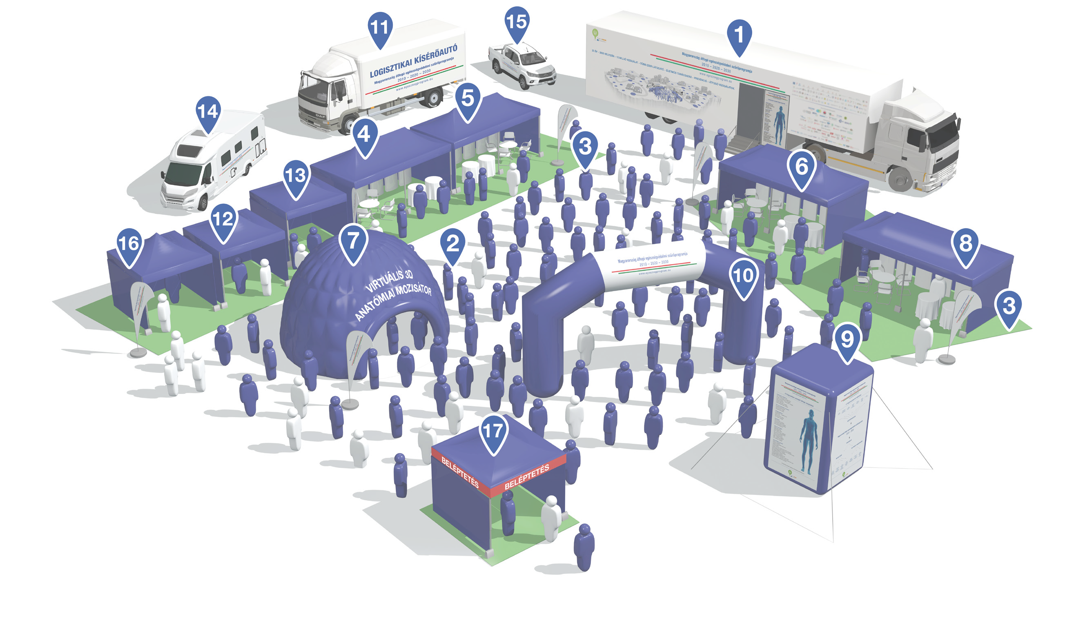

MODERN VIZSGÁLATI ESZKÖZÖK

ÉLETMÓD TANÁCSADÁS

VIRTUÁLIS 3D ANATÓMIAI MOZISÁTOR

RENDŐRSÉGI PREVENCIÓ LÁTVÁNYOS ANATÓMIAI BEMUTATÓ

INGYENES REGISZTRÁCIÓ

**Időpont:** 2025. szeptember 27.

**Helyszín:** 1163 Budapest, Havashalom utca 43.

**Nyitvatartás:** 8.00-16.00 (Megnyitó - Sorszámok kiadása 8.00)

**MAGYARORSZÁGON**

CSAK ITT!

Európai Strukturális és BeruházásiAlapok

***BUDAPEST XVI. KERÜLET***

*A SZŰRŐVIZSGÁLAT ÉLETET MENTHET!*

BŐRGYÓGYÁSZAT

TELJES TESTANALÍZIS ÖDÉMA VIZSGÁLATA

SZEMNYOMÁS VIZSGÁLAT

COMPUTERES LÁTÁS VIZSGÁLAT SZEMÜVEG DIOPTRIA VIZSGÁLAT SZEMSZÁRAZSÁG TESZT

SZÍNTÉVESZTÉS SZŰRŐVIZSGÁLATA FERTŐZÉSEK, GYULLADÁSOK

DAGANATOS MEGBETEGEDÉSEK

VÍRUSOS ÉS BAKTERIÁLIS FERTŐZÉSEK ALLERGIA, IMMUNBETEGSÉG, LEUKÉMIA

ÁLTALÁNOS FOGÁSZATI ÁLLAPOTFELMÉRÉS SZÁJÜREGI DAGANATOK KORAI FELISMERÉSE